Sanghefte for Sølepytten

« God morgen alle sammen » synges med tegn

God morgen alle sammen

God morgen far og mor

God morgen lillesøster, god morgen storebror

God morgen trær og blomster

God morgen fugler små

God morgen kjære lyse sol, på himlen klar og blå

HEI HÅ!

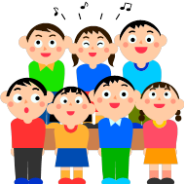« Navnesang »

Og Ada er her

Og Kaja er her

Og hipp hurra for at Jesper er her

Og i vår lille flokk har vi Emma her igjen

Og Sander er her og det er bra

Tra la la!

Navnene byttes ut og en fortsetter til alle barna er nevnt :)

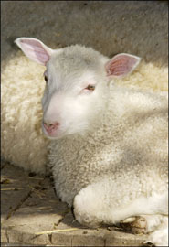« Bæ, bæ lille lam « synges med tegn

Bæ bæ lille lam,

har du noe ull?

Ja, ja, kjære barn,

jeg har kroppen full.

Søndagsklær til far,

og søndagsklær til mor,

og to par strømper til bitte lille bror

« Grise vise» synges med tegn

[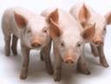](http://www.biosa.no/Gris/tresmaa_griser.gif)Med krøllet hale og nesevis,

i bingen springer en gris.

I søla den ruller seg rundt,

og tramper med alle de fire

små bena i maten sin,

du store min!

Og fysj, fysj`a meg

for en gris du er!

« Hode, skulder, kne og tå « med bevegelser

Hode, skulder, kne og tå,   
kne og tå  
Hode, skulder, kne og tå,   
kne og tå  
Øyne, ører, kinn å klappe på  
Hode, skulder, kne og tå, kne og tå.

« Hva sier den kua som går i enga?» synges med tegn for dyrene

Hva sier den kua som går i enga? MØ

Og hanen som galer i sky? KYKKELI-KY

Hva sier den grisen som går i bingen? NØFF, NØFF

[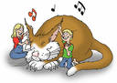](http://www.tommeliten.no/admin/images/view.asp?id=232) Og sauen som beiter i li? BÆÆÆÆÆ

Hva sier den katten som drikker melken? MJAU

Og hunden som gnager på bein? VOFF, VOFF

Hva sier den hesten som står på jordet? VRINSK

Og fuglen som sitter på grein? PIP,PIP

« Lille Petter Edderkopp « med bevegelser

Lille Petter Edderkopp han klatret på min hatt.

Så begynte det å regne og Petter ned han datt.

Så kom solen og skinte på min hatt.

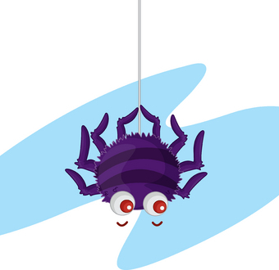 Da ble det liv i Petterkopp som klatret på min hatt.

*Store Petter Edderkopp han klatret på min hatt. AUU!!*

*Så begynte det å regne og Petter ned han datt.*

*Så kom solen og skinte på min hatt.*

*Da ble det liv i store Petterkopp som klatret på min hatt. AUU!!*

« Olle Bolle» 3 versjoner

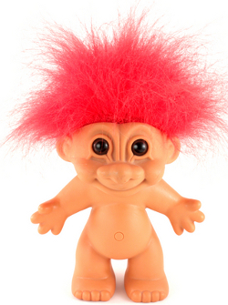Oppe på fjellet der bor det tre troller,

trollefar og trollemor og lille Olle Bolle.

"BØH" sier Trollefar

"BØH, sier Trollemor

Men den lille Olle Bolle sier bare "BØØØØH" (hviskes)

*En annen versjon av denne sangen er "Tre Spøkelser":*

Oppe på loftet der bor det tre spøkelser:

Spøkefar og spøkemor og lille lommetørklet.

”Uhu!” sier spøkefar

”Uhu!” sier spøkemor

Men det lille lommetørklet sier bare ”ATSJHO!” ("nyses" med innlevelse)

*Atter er annen versjon er den såkalte "Grisefisen". Her må vi advare mot sterke scener:*

Inne i fjøset der bor det tre griser:

Grisefar og grisemor og lille Grisefisen.

”Nøff!” sier grisefar

”Nøff!” sier grisemor

Men den lille grisefisen sier bare ”PROMP” ("prompelyd" lages med innlevelse - ok, litt flaut, men gøy:)

«Ro, ro, ro din båt « med bevegelser

Ro, ro, ro din båt,

ta din åre fatt.

Vuggende, vuggende,

vuggende, vuggende

over Kattegatt.

« Ro, ro til fiskeskjær « med bevegelser

Ro, ro til fiskeskjær

mange fisker får vi der

én til far og én til mor

én til søster og én til bror

og to til den som fisken dro (evt fikk)

og det var lille (barnets navn)

« Sol, sol kom igjen» med tegn

Sol, sol kom igjen,

solen er min beste venn.

Vekk med skyer, paraplyer,

hold nå opp å regne.

Sol, sol kom igjen,

solen er min beste venn.

Varm meg her, og varm meg der,

og varm meg alle steder.

«Gå i skogen – regle» med bevegelser eller tegn

Gå i skogen, gå i skogen (går med babyens ben mens den ligger på ryggen)

Hogge ved, hogge ved (krysser bena)

Fryser på føttene, fryser på føttene (gnir føttene mot hverandre)

Springe hjem, springe hjem (løpebevegelser mens barnet ligger)

« 5 små apekatter» regle med bevegelser eller flanellograf.

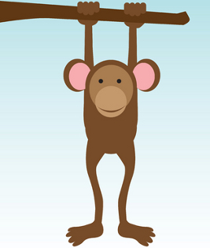Fem små aper satt i et tre,

de ertet krokodillen; Du kan ikke ta oss her! Du kan ikke ta oss her!

Så kom krokodillen, sulten, stor og svær,

GLEFS! Så var det bare fire der.

Fire små aper satt i et tre...

Tre små aper satt i et tre…

To små aper satt i et tre…

En liten ape satt i et tre,

Han ertet krokodillen; Du kan ikke ta meg her! Du kan ikke ta meg her!

Så kom krokodillen, sulten stor og svær,

GLEFS! Så var det ingen aper der.

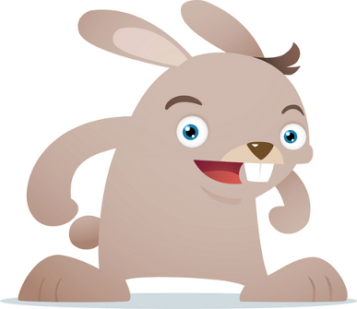Lille Hasse hare

Lille Hasse Hare har ei flue på sitt hode,   
Lille Hasse Hare har ei flue på sitt hode.   
Lille Hasse hare har ei flue på sitt hode   
og VIPS så var den vekk!  
Bizzzzzzzz....

Lille Hasse Hare har ei flue på sin nese,   
Lille Hasse Hare har ei flue på sin nese,   
Lille Hasse hare har ei flue på sin nese,   
og VIPS så var den vekk!  
Bizzzzzzzz....

Lille Hasse Hare har ei flue på sin munn, osv...

Lille Hasse Hare har ei flue på sin mage, osv...

Lille Hasse Hare har ei flue på sin tunge,   
Lille Hasse Hare har ei flue på sin tunge,   
Lille Hasse hare har ei flue på sin tunge,   
og VIPS så svelgte han den ned!

Når kroppsdelene hode, nese, munn, tunge, og mage nevnes, peker dere på kroppsdelene.

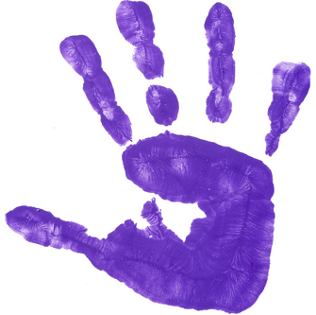Fingrene våre

Fingrene våre spiller vi med  
En og to og tre, en og to og tre  
  
Føttene våre tripper vi med  
Trippe, trippe, trippe, tripp

Hodene våre nikker vi med  
Nikke nikke nikk, nikke nikke nikkHendene våre vinker vi medVinke, vinke, vinke, vink

Øynene våre blunker vi medBlunke blunke blunk, blunke blunke blunk Ørene våre hører vi medHysj da, hysj da, hysj da, hysj

Tennene våre tygger vi medTygge tygge tygg, tygge tygge tyggOg nese- tippen den lukter vi medSnufse, snufse, snufse, snufs

Armene våre svinger vi medSvinge svinge sving, svinge svinge svingBenene våre hopper vi medHoppe, hoppe, hoppe, hopp

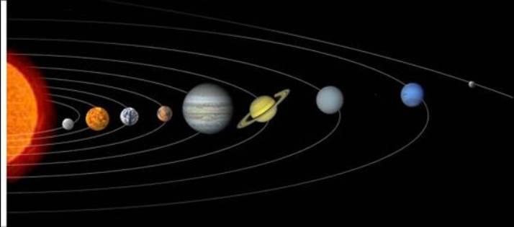

Planet sangen (Melodi: ♫Alle fugler små de er..♫)

**Merkur**, **Venus**, **Tellus** og **Mars** - **Jupiter** og **Saturn**

**Uranus**, **Neptun** (og **Pluto** er ut -)

men alle går i bane - rundt vår **Sol** som skinner så klart -

ser vi den på himmelen svart-

Stor og mektig, vakker og sterk - gir den lys til alle.

**Et lite stykke tinn**

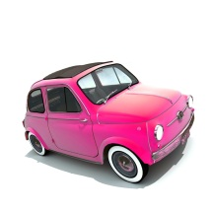Jeg er et lite stykke tinn

Ingen vet hvor jeg skal hinn

Har fire hjul og kjører fort

Jeg er en Ford ja Ford Escort

Honk, honk, rasle, rasle,

Kræsj

Tut, tut

Ref x2.

**Hjulene på bussen**

Hjulene på bussen de går rundt og rundt, rundt og rundt, rundt og rundt

Hjulene på bussen de går rundt og rundt

Gjennom hele byen

Neste: Babyene, mammaene, pappaene, viskerne, dørene osv.

C:\Users\Agnethe\AppData\Local\Microsoft\Windows\Temporary Internet Files\Content.IE5\Z6KG3K2N\MC900411376[1].wmf«Tøffe, tøffe toget» med tegn

Tøffe tøffe toget, gjennom berg og nut.

Tuter i tunellen, tut-tut-tut.

Stopper på stasjonen, og (barnets navn) går av.

Tusen takk for turen, den var riktig bra.